Tələbə : Mehtizadə Nihat
Müəllim : Həsənli Xatirə
Mövzu : Veb-Səhifədə Qeydiyyat Sistemi və Verilənlər Bazası İnteqrasiyası
Veb-Səhifənin ümumi görünüşü
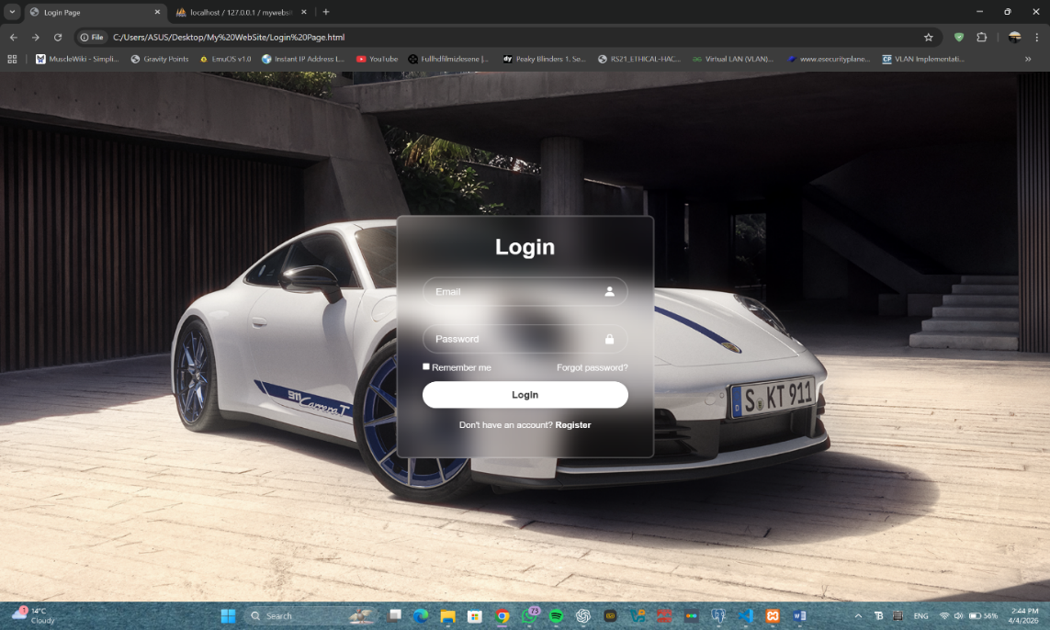

HTML : Veb-səhifənin əsas strukturu
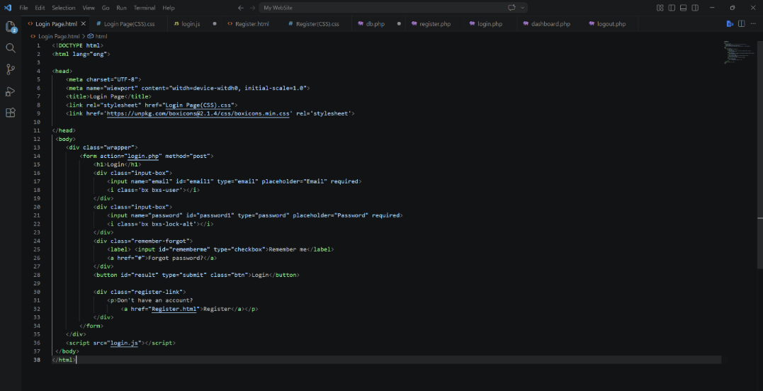

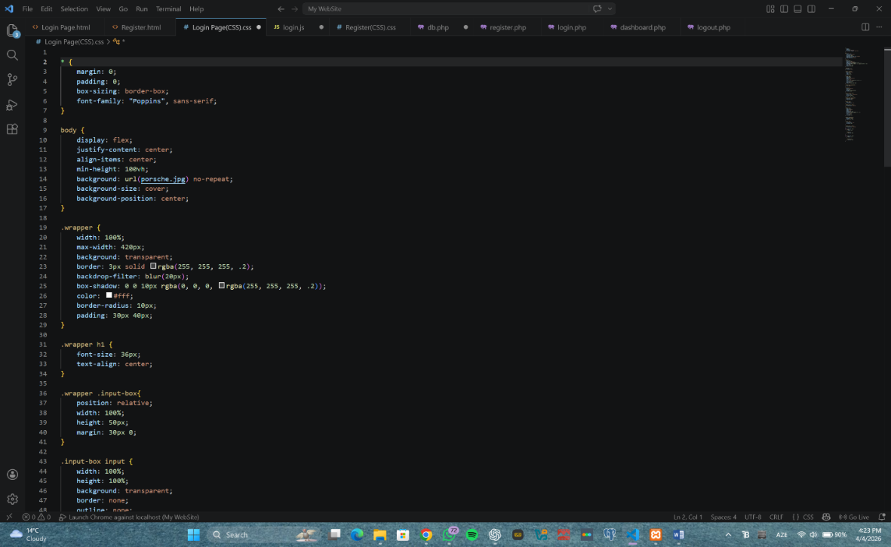
CSS : Veb-səhifənin əsas strukturu

DATABASE: Məlumatların saxlandığı baza
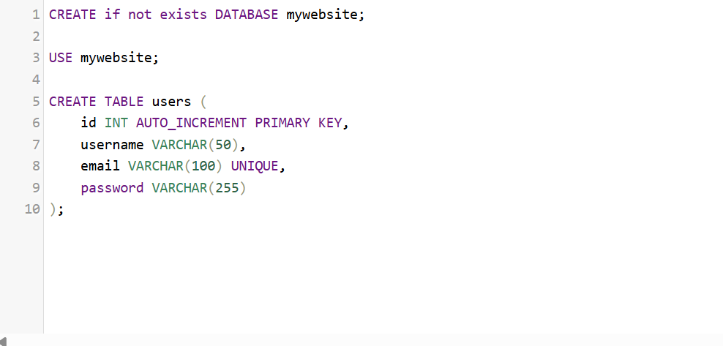



Register hissəsinə datalar daxil olduqda bazaya göndərilir:
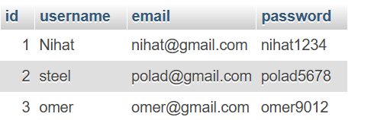

db.php verilənlər bazası iləəlaqə üçündür.
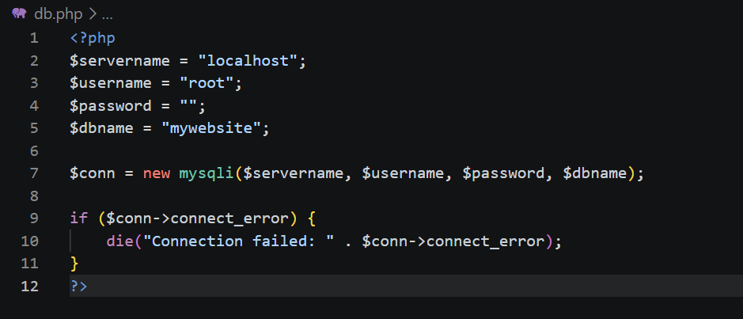

login.php istifadəçi daxil olan zaman onun daxil etdiyi dataları bazadakı datalarla qarşılaşdırır.
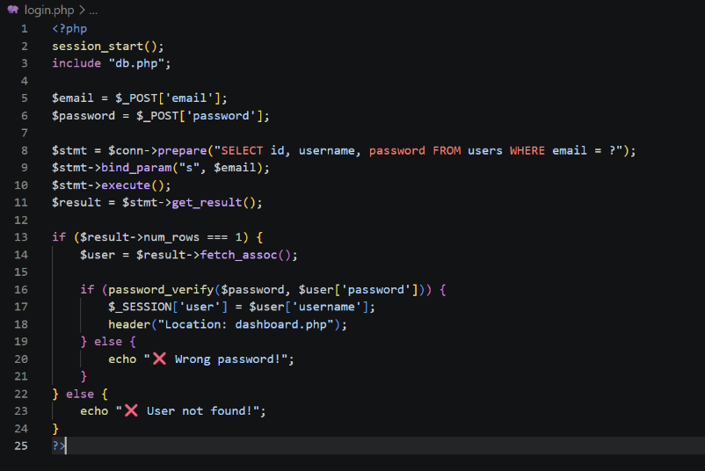

NƏTİCƏ
Bu layihə nəticəsində tam funksional login və register veb səhifələri hazırlandı. Frontend (HTML, CSS, JavaScript) və Backend (PHP, MySQL) vəhdəti uğurla reallaşdırılmışdır.

